连州市工矿商贸行业岁末年初专项检查方案

为深入贯彻落实《连州市安全生产委员会办公室关于开展2019年岁末年初安全生产大检查的通知》精神，有效防范各类生产安全事故反弹，坚决遏制重特大事故发生，切实做好我市工矿商贸行业岁末年初安全生产工作，结合我市实际，决定从即日起至2020年1月25日，在全市集中开展工矿商贸安全生产大检查行动，特制定本方案。

一、提高认识，加强领导

岁末年初历来是安全生产的关键时期，各类生产经营建设活动已进入旺季，交通运输繁忙，诱发事故的因素增加。各镇（乡）安监站要切实提高认识，加强组织领导，及时部署辖区内工矿商贸行业岁末年初安全生产大检查工作。为使岁末年初工矿商贸安全生产大检查扎实深入，取得效果，连州市应急管理局成立工矿商贸行业岁末年初安全生产大检查督查组，组长：雷建强；组员：程晓剑，杜航。负责督促指导全市岁末年初工矿商贸安全生产大检查工作开展。

二、检查内容和重点

**（一）检查内容**

1.检查2019年的各项工作落实情况。未依法落实安全生产相关工作（如未绘制2018年末采剥现状图等相关图纸、三同时企业未按设计施工、安全生产应急预案过期等）的非煤矿山企业，年后须依法接受处罚并落实未完成的工作后，方可申请复工。

2.企业落实安全生产主体责任、健全完善安全生产制度情况，责任体系建设情况；各类设施、设备、工艺等生产经营环节是否符合安全生产的法律、法规、标准、制度的要求；依法依规组织生产经营建设，加强安全管理、教育培训、持证上岗、应急管理等安全生产基础工作情况和预案“五落实”，确保隐患整改落实到位、各项管控措施落实到位。

3.专家查隐患发现的问题的整改落实情况；员工工资、福利待遇等及时发放的情况。

**（二）检查重点**

**（1）非煤矿山：**按照《2019 年广东省非煤矿山安全生产专 项整治工作方案》（粤安办〔2019〕26 号）要求，检查非煤矿山企业。 **1.地下矿山。**按规定设置安全出口并保持畅通，完善机械通风系统，严格井下人员配备便携式气体检测仪和自救器；严格爆破通风安全管理和井下有毒有害气体检测，严禁主运输巷道木支护，严格井下动火作业和用电管理，严禁违规使用电器，严禁使用电炉、灯泡等进行防潮、烘烤、做饭和取暖；落实爆破器材库和爆破作业安全管理，严禁井下炸药存放点30米以内爆破作业；加强采空区治理和监测；地下矿山切实加强机械通风管理，按照有关规定进行检测并记录，完善提升、运输设备防跑防坠设施。**2.露天矿山。**严格分台阶分层规范开采，严禁掏底崩落、掏挖开采、不分层的“一面墙”开采；加强边坡安全检查监测，清除危岩和其他危险物体，对运输和行人的非工作帮，定期进行安全稳定性检查；加强排土场（废石场）安全管理，严格落实排土场安全生产规则，严禁在排土场捡拾矿石；严格爆破作业安全管理，严格按照作业规程进行打眼装药，严禁边打眼、边装药，边卸药、边装药，边联线、边装药；小型露天矿山和小型露天采石场聘用专业爆破队伍进行爆破作业的安全管理情况。**3.停产停建矿山。**长期停产停建的非煤矿山企业严格按照国家安全监管总局《关于加强停产停建非煤矿山安全监管工作的通知》要求，安全生产许可证有效期满未申请延期的，及时注销其安全生产许可证，发现或接到举报企业擅自组织生产或建设的，要按照非法生产、非法建设严肃查处。

**（2）有限空间及高空作业审批：** 重点抽查工贸行业有污水处理系统及高空作业的企业，检查有限空间及高空作业审批流程制度、入口把关、应急救援设施、应急演练培训等内容。

**（3）粉尘涉爆：**按照《广东省安委会办公室 广东省应急管 理厅关于进一步完善更新粉尘涉爆企业台账的通知》（粤安办 〔2019〕107 号）要求，重点抽查木制品品加工等行业领域粉尘作业场所作业人员 10 人以上的粉尘涉爆企业，监管企业是否建 立健全台账，是否推广采取湿法除尘工艺，隐患整改是否实现闭环管理等情况。

三、时间安排

自2019年12月29日起至2020年1月25日结束。分二个阶段实施。

**（一）自查自纠阶段**（2018年12月29—2020年1月5日）

1.各工矿商贸企业制定岁末年初安全生产大检查实施方案，明确工作目标、责任、时限、计划，全面开展大检查自查自纠工作。

2.各企业要组织技术人员或聘请专家，全方位开展自查自纠；对检查发现的安全隐患、发现的问题要制定专项整治方案，把隐患整改责任落实到部门、班组、岗位和所有从业人员，做到措施、责任、资金、时限到位。

**（二）督查检查阶段**（2019年1月6—2019年1月24日）

市检查组按覆盖率不低于60%开展督查。检查采取“四不两直”的方式，对各单位实施突击检查和暗访暗查，做到该通报的要通报、该曝光的要曝光、该停产的要停产，该处罚的要处罚，不打折扣、不留空白、不留死角、不走过场。

四、工作要求

**（一）严密部署。**各镇（乡）安监站要全面摸清各企业安全生产状况，制定切实加强岁末年初安全生产工作的工作方案。

**（二）全面排查隐患。**各企业的主要负责人要亲自组织开展安全生产大检查自查自纠工作，切实履行安全生产主体责任，按照相关制度规定、规程规范和技术标准的要求，严格细致、全面查找事故易发的重点场所、要害部位、关键环节，列出清单，建立台帐，认真整改，确保安全。

**（三）严格执法检查。**以对隐患“零容忍”的态度，严格落实“五项执法”工作要求，对发现的问题和隐患，要逐一制定整改方案，做到责任、措施、资金、时限和预案“五落实”。对拒不整改或整改不到位的，依法严厉处罚，严肃追究相关人员责任。对存在突出问题、重大隐患不能立即整改的要坚决责令停工停产。

**（四）严厉打非治违。**对非法违法行为和重大安全隐患一经发现，坚决采取“四个一律”和停产、停建、停电、停供、扣押、关闭等强制执法措施。要依法落实好“五个一批”：曝光一批重大安全隐患，通报一批黑名单，惩治一批典型违法行为，取缔一批非法违法企业，关闭一批不符合安全生产条件的企业。

**（五）及时报送信息。**各镇（乡）安监站要及时报送岁末年初专项检查工作信息，并于2019年1月20日前岁末年初安全生产大检查工作总结情况报送我局安全生产基础股。

联系人：杜航 联系电话：6319933 邮箱：517987349@qq.com

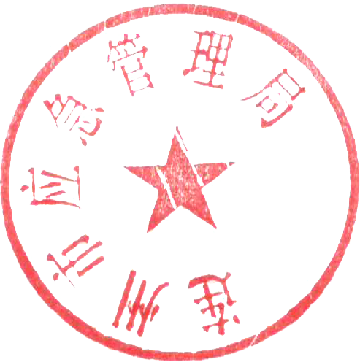

连州市应急管理局

2019年12月29日